Uporaba logotipa »Moj zrak« v skladu z
Uredbo o spremembah in dopolnitvah Uredbe o informacijah o varčnosti porabe goriva, emisijah ogljikovega dioksida in emisijah onesnaževal zunanjega zraka, ki so na voljo potrošnikom o novih osebnih avtomobilih (Uradni list RS, št. 55/26)
Na oznaki iz Priloge 1 uredbe se uporabi priloženi logotip v nespremenjeni obliki. Za tisk uporabite datoteko CMYK, za digitalno uporabo pa datoteko RGB.
Pri uporabi logotipa ohranite njegova izvirna razmerja, barve in vse sestavne elemente. Logotipa ni dovoljeno obrezovati, preoblikovati, spreminjati njegovih barv ali uporabljati samo posameznih delov. Okoli logotipa zagotovite zadosten prazen prostor in podlago, ki omogoča dobro čitljivost in kontrast.
Priloženi vektorski datoteki (MOP-Zrak-ikona-splosno_CMYK.pdf, MOP-Zrak-ikona-splosno_RGB.pdf) sta namenjeni neposredni uporabi.

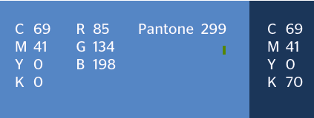
Barvne vrednosti logotipa:
